Отчёт по лабораторной работе № 15 по курсу «Архитектура компьютера и информационных систем»

Студент группы М8О-112Б-22

Епифанов Евгений Валерьевич, № по списку: 9

# E-mail: [epi_abitur](mailto:epi_abitur)@mail.ru

# Телефон: 8(916)783-95-69

# Работа выполнена: 7 декабря 2022 г.

Преподаватель: Никулин Сергей Петрович, каф.806

**1. Тема:** Обработка матриц.

**2. Цель работы:** Составить программу на языке Си, производящую обработку матрицы порядка NxN (1 <= N <= 8), из целых чисел, вводимой из стандартного входного текстового файла.

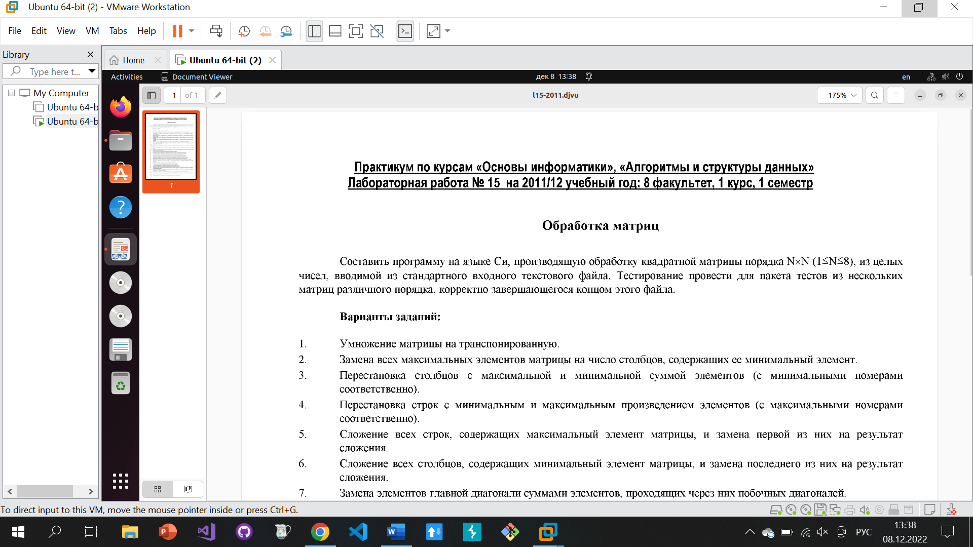

**3. Задание:** составить программу на Си для решения полученной задачи (Вариант 17).

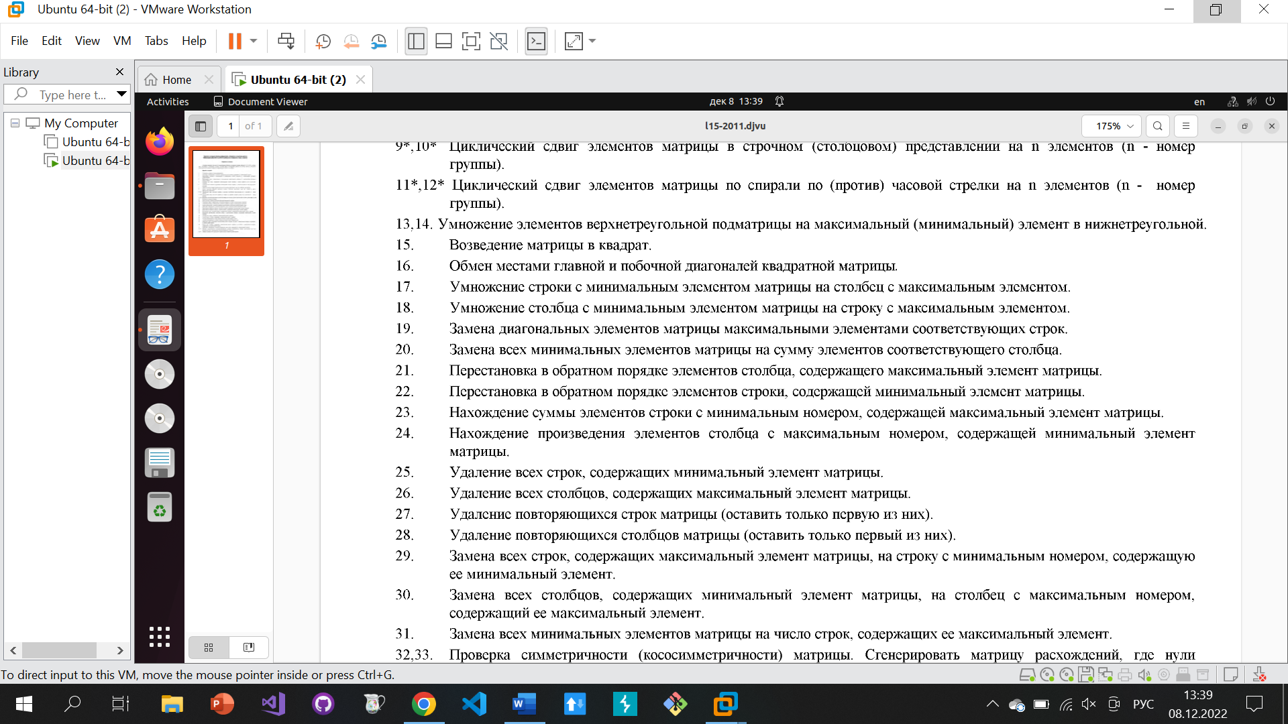

**4. Оборудование (ПЭВМ студента):**

Ноутбук с процессором Intel(R) Core(TM) i7-8550U CPU @ 1.80GHz, 1992 МГц, ядер: 4, логических процессоров: 8, ОП 8 ГБ. SSD 256 ГБ.

**5. Программное обеспечение ЭВМ студента:**

* Операционная система семейства UNIX, наименование: Linux Ubuntu (22.04) 5.15.0-48-generic #54-Ubuntu SMP Fri Aug 26 13:26:29 UTC 2022 x86_64 x86_64 x86_64 GNU/Linux.
* Интерпретатор команд: GNU bash, version 5.1.16(1)-release (x86_64-pc-linux-gnu).
* Компилятор gcc Linux.
* Редактор текстов: GNU Emacs 28.2
* Утилиты и прочие программы

**6. Идея, метод, алгоритм решения задачи:**

1. Взаимодействие с программой.
   1. emacs ___.c – запуск emacs с последующим вводом кода.
   2. cc __.c – компиляции программы.
   3. ./a.out – тестирование программы.
2. Программа:

#include<stdio.h>

int main() {

int size;

printf("%s\n", "ВВЕДИТЕ РАЗМЕР МАТРИЦЫ:");

while(scanf("%d", &size) != EOF)

{

if (size > 8)

{

printf("\n%s\n", "ПОХОЖЕ, МАТРИЦА ПОЛУЧИТСЯ ОЧЕНЬ БОЛЬШОЙ! ВВЕДИТЕ, ПОЖАЛУЙСТА, ЧИСЛО МЕНЬШЕ 9 ");

continue;

}

if (size <= 0)

{

printf("\n%s\n", "КАК ВООБЩЕ ЭТО СЧИТАТЬ... ВВЕДИТЕ, ПОЖАЛУЙСТА, ЧИСЛО БОЛЬШЕ 0 ");

continue;

}

printf("\n%s\n", "ВВЕДИТЕ ЭЛЕМЕНТЫ МАТРИЦЫ:");

int matrix[size][size], mini = 0, maxi = 0, maxind, minind, otv = 0;

for (int i = 0; i < size; i++)

{

for (int j = 0; j < size; j++)

{

scanf("%d", &matrix[i][j]);

if (i == 0 and j == 0)

{

mini = matrix[i][j];

maxi = matrix[i][j];

}

if (matrix[i][j] >= maxi)

{

maxi = matrix[i][j];

maxind = j;

}

if (matrix[i][j] <= mini)

{

mini = matrix[i][j];

minind = i;

}

}

}

printf("\n%s\n", "СТРОКА С МИНИМАЛЬНЫМ ЭЛЕМЕНТОМ:");

for (int j = 0; j < size; ++j)

{

printf("%d%s", matrix[minind][j], " ");

}

printf("\n");

printf("\n%s\n", "СТОЛБЕЦ С МАКСИМАЛЬНЫМ ЭЛЕМЕНТОМ:");

for (int i = 0; i < size; ++i)

{

printf("%d\n", matrix[i][maxind]);

}

printf("\n%s\n", "ПЕРЕМНОЖАЕМ МАТРИЦЫ...");

for (int i = 0; i < size; ++i)

{

otv += matrix[i][maxind] * matrix[minind][i];

}

printf("\n%s%i%s\n", "РЕЗУЛЬТАТ ПЕРЕМНОЖЕНИЯ: [", otv, "]");

}

return 0;

}

Программа получает на вход размер size обрабатываемой матрицы, далее пользователь вводит size*size элементов матрицы. Во время ввода данных находится минимальный и максимальные элементы и индексы строк и столбцов, соответствующих им. После этого программа перемножает матрицы в определенном порядке и выводит ответ. В нашем случае получается перемножение матрицы 1х3 на матрицу 3х1, что дает в итоге матрицу 1х1 по правилам перемножения матриц. Если не была нажата комбинация клавиш Ctrl + D, ввод пойдет заново. Нажатие Ctrl + D производит выход из программы.

1. Тесты для программы:
2. Ввод и вывод:

ВВЕДИТЕ РАЗМЕР МАТРИЦЫ:

2

ВВЕДИТЕ ЭЛЕМЕНТ� МАТРИЦЫ:

1 2

3 4

СТРОКА С МИНИМАЛЬНЫМ ЭЛЕМЕНТОМ:

1 2

СТОЛБЕЦ С МАКСИМАЛЬНЫМ ЭЛЕМЕН�ОМ:

2

4

ПЕРЕМНОЖАЕМ МАТРИЦЫ...

РЕЗУЛЬТАТ ПЕРЕМНОЖ�НИЯ: [10]

2

ВВЕДИТЕ ЭЛЕМЕНТ� МАТРИЦЫ:

1 2 3 4

СТРОКА С МИНИМАЛЬНЫМ ЭЛЕМЕНТОМ:

1 2

СТОЛБЕЦ С МАКСИМАЛЬНЫМ ЭЛЕМЕНТ�М:

2

4

ПЕРЕМНОЖАЕМ МАТРИЦЫ...

РЕЗУЛЬТАТ ПЕРЕМНОЖЕ�ИЯ: [10]

2

ВВЕДИТЕ ЭЛЕМЕНТ� МАТРИЦЫ:

1

2

3

4

СТРОКА С МИНИМАЛЬНЫМ ЭЛЕМЕНТОМ:

1 2

СТОЛБЕЦ С МАКСИМАЛЬНЫМ ЭЛЕМЕНТ�М:

2

4

ПЕРЕМНОЖАЕМ МАТРИЦЫ...

РЕЗУЛЬТАТ ПЕРЕМНОЖЕ�ИЯ: [10]

1. Ввод и вывод:

ВВЕДИТЕ РАЗМЕР МАТРИЦЫ:

0

КАК ВООБЩЕ ЭТО С�ИТАТЬ... ВВЕДИТЕ, ПОЖАЛУЙСТА, ЧИСЛО БОЛЬШЕ 0

-1

КАК ВООБЩЕ ЭТО С�ИТАТЬ... ВВЕДИТЕ, ПОЖАЛУЙСТА, ЧИСЛО БОЛЬШЕ 0

1

ВВЕДИТЕ ЭЛЕМЕНТ� МАТРИЦЫ:

2

СТРОКА С МИНИМАЛЬНЫМ ЭЛЕМЕНТОМ:

2

СТОЛБЕЦ С МАКСИМАЛЬНЫМ ЭЛЕМЕН�ОМ:

2

ПЕРЕМНОЖАЕМ МАТРИЦЫ...

РЕЗУЛЬТАТ ПЕРЕМНОЖЕНИЯ: [4]

2

ВВЕДИТЕ ЭЛЕМЕНТ� МАТРИЦЫ:

1 2

3 4

СТРОКА С МИНИМАЛЬНЫМ ЭЛЕМЕНТОМ:

1 2

СТОЛБЕЦ С МАКСИМАЛЬНЫМ ЭЛЕМЕН�ОМ:

2

4

ПЕРЕМНОЖАЕМ МАТРИЦЫ...

РЕЗУЛЬТАТ ПЕРЕМНОЖ�НИЯ: [10]

3

ВВЕДИТЕ ЭЛЕМЕНТ� МАТРИЦЫ:

1 2 3

4 5 6

9 9 9

СТРОКА С МИНИМАЛЬНЫМ ЭЛЕМЕНТОМ:

1 2 3

СТОЛБЕЦ С МАКСИМАЛЬНЫМ ЭЛЕМЕН�ОМ:

3

6

9

ПЕРЕМНОЖАЕМ МАТРИЦЫ...

РЕЗУЛЬТАТ ПЕРЕМНОЖЕНИЯ: [42]

4

ВВЕДИТЕ ЭЛЕМЕНТ� МАТРИЦЫ:

1 0 10 0

99 2 3 1

7 654 8 9

1 1 1 0

СТРОКА С МИНИМАЛЬНЫМ ЭЛЕМЕНТОМ:

1 1 1 0

СТОЛБЕЦ С МАКСИМАЛЬНЫМ ЭЛЕМЕНТОМ:

0

2

654

1

ПЕРЕМНОЖАЕМ МАТРИЦЫ...

РЕЗУЛЬТАТ ПЕРЕМНОЖЕНИЯ: [656]

5

ВВЕДИТЕ ЭЛЕМЕНТ� МАТРИЦЫ:

1 2 3 4 5

1 2 3 4 5

1 2 3 4 5

1 2 33333 4 5

1 2 3 4 5

СТРОКА С МИНИМАЛЬНЫМ ЭЛЕМЕНТОМ:

1 2 3 4 5

СТОЛБЕЦ С МАКСИМАЛЬНЫМ ЭЛЕМЕНТОМ:

3

3

3

33333

3

ПЕРЕМНОЖАЕМ МАТРИЦЫ...

РЕЗУЛЬТАТ ПЕРЕМНОЖЕНИЯ: [133365]

6

ВВЕДИТЕ ЭЛЕМЕНТ� МАТРИЦЫ:

6 6 6 6 6 6

0 0 0 9 9 9

0 0 0 9 9 9

0 0 0 9 9 9

6 6 6 6 6 6

6 6 6 6 6 6

СТРОКА С МИНИМАЛЬНЫМ ЭЛЕМЕНТОМ:

0 0 0 9 9 9

СТОЛБЕЦ С МАКСИМАЛЬНЫМ ЭЛЕМЕНТОМ:

6

9

9

9

6

6

ПЕРЕМНОЖАЕМ МАТРИЦЫ...

РЕЗУЛЬТАТ ПЕРЕМНОЖЕНИЯ: [189]

7

ВВЕДИТЕ ЭЛЕМЕНТ� МАТРИЦЫ:

1 1 1 1 1 1 1

1 1 1 1 1 1 1

9 9 1 1 1 9 9

9 9 1 1 1 9 9

9 9 1 1 1 9 9

1 1 1 1 1 1 1

1 1 1 1 1 1 1

СТРОКА С МИНИМАЛЬНЫМ ЭЛЕМЕНТОМ:

1 1 1 1 1 1 1

СТОЛБЕЦ С МАКСИМАЛЬНЫМ Э�ЕМЕНТОМ:

1

1

9

9

9

1

1

ПЕРЕМНОЖАЕМ МАТРИЦЫ...

РЕЗУЛ�ТАТ ПЕРЕМНОЖЕНИЯ: [31]

8

ВВЕДИТЕ ЭЛЕМЕНТ� МАТРИЦЫ:

89 67 56 32 35 47 89 12

87 45 37 62 80 75 12 11

76 54 93 51 20 73 93 88

99 14 64 73 85 63 52 17

80 75 22 75 12 12 11 10

98 54 65 32 23 13 31 55

97 79 67 56 45 32 21 22

76 69 54 34 24 26 76 98

СТРОКА С МИНИМАЛЬНЫМ ЭЛЕМЕНТОМ:

80 75 22 75 12 12 11 10

СТОЛБЕЦ С МАКСИМАЛЬНЫМ ЭЛЕМЕНТОМ:

89

87

76

99

80

98

97

76

ПЕРЕМНОЖАЕМ МАТРИЦ�...

РЕЗУЛЬТАТ ПЕРЕМНОЖЕНИЯ: [26705]

99

ПОХОЖЕ, МАТРИЦА �ОЛУЧИТСЯ ОЧЕНЬ БОЛЬШОЙ! ВВЕДИТЕ, ПОЖАЛУЙСТА, ЧИСЛО МЕНЬШЕ 9

**7. Сценарий выполнения работы:**

1. Проанализировать полученную задачу и разработать для её решения корректно функционирующую программу.
2. Написать программу в текстовом редакторе Emacs.
3. Скомпилировать программу и проверить её работоспособность на заранее заготовленных тестах.

**8. Распечатка протокола:**

evgeniy2@evgeniy2:~$ emacs l15.c

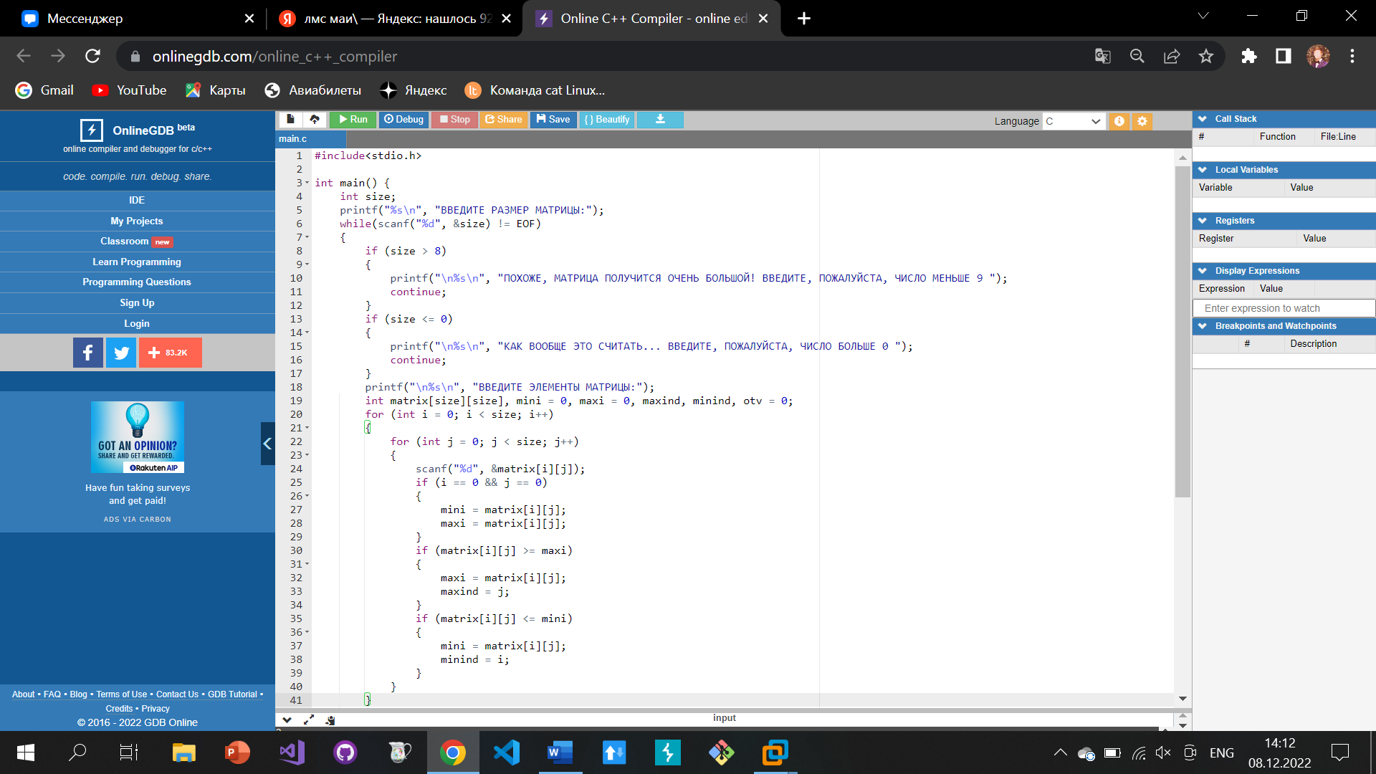

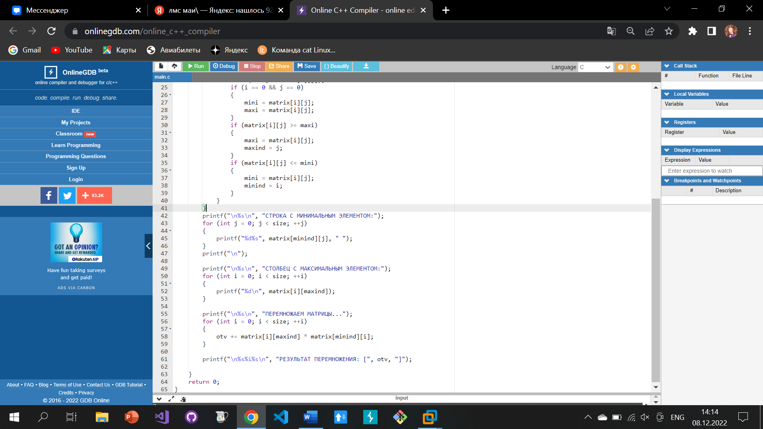

evgeniy2@evgeniy2:~$ cc l15.c

evgeniy2@evgeniy2:~$ ./a.out

ВВЕДИТЕ РАЗМЕР МАТРИЦЫ:

2

ВВЕДИТЕ ЭЛЕМЕНТ� МАТРИЦЫ:

1 2

3 4

СТРОКА С МИНИМАЛЬНЫМ ЭЛЕМЕНТОМ:

1 2

СТОЛБЕЦ С МАКСИМАЛЬНЫМ ЭЛЕМЕН�ОМ:

2

4

ПЕРЕМНОЖАЕМ МАТРИЦЫ...

РЕЗУЛЬТАТ ПЕРЕМНОЖ�НИЯ: [10]

2

ВВЕДИТЕ ЭЛЕМЕНТ� МАТРИЦЫ:

1 2 3 4

СТРОКА С МИНИМАЛЬНЫМ ЭЛЕМЕНТОМ:

1 2

СТОЛБЕЦ С МАКСИМАЛЬНЫМ ЭЛЕМЕНТ�М:

2

4

ПЕРЕМНОЖАЕМ МАТРИЦЫ...

РЕЗУЛЬТАТ ПЕРЕМНОЖЕ�ИЯ: [10]

2

ВВЕДИТЕ ЭЛЕМЕНТ� МАТРИЦЫ:

1

2

3

4

СТРОКА С МИНИМАЛЬНЫМ ЭЛЕМЕНТОМ:

1 2

СТОЛБЕЦ С МАКСИМАЛЬНЫМ ЭЛЕМЕНТ�М:

2

4

ПЕРЕМНОЖАЕМ МАТРИЦЫ...

РЕЗУЛЬТАТ ПЕРЕМНОЖЕ�ИЯ: [10]

evgeniy2@evgeniy2:~$ ./a.out

ВВЕДИТЕ РАЗМЕР МАТРИЦЫ:

0

КАК ВООБЩЕ ЭТО С�ИТАТЬ... ВВЕДИТЕ, ПОЖАЛУЙСТА, ЧИСЛО БОЛЬШЕ 0

-1

КАК ВООБЩЕ ЭТО С�ИТАТЬ... ВВЕДИТЕ, ПОЖАЛУЙСТА, ЧИСЛО БОЛЬШЕ 0

1

ВВЕДИТЕ ЭЛЕМЕНТ� МАТРИЦЫ:

2

СТРОКА С МИНИМАЛЬНЫМ ЭЛЕМЕНТОМ:

2

СТОЛБЕЦ С МАКСИМАЛЬНЫМ ЭЛЕМЕН�ОМ:

2

ПЕРЕМНОЖАЕМ МАТРИЦЫ...

РЕЗУЛЬТАТ ПЕРЕМНОЖЕНИЯ: [4]

2

ВВЕДИТЕ ЭЛЕМЕНТ� МАТРИЦЫ:

1 2

3 4

СТРОКА С МИНИМАЛЬНЫМ ЭЛЕМЕНТОМ:

1 2

СТОЛБЕЦ С МАКСИМАЛЬНЫМ ЭЛЕМЕН�ОМ:

2

4

ПЕРЕМНОЖАЕМ МАТРИЦЫ...

РЕЗУЛЬТАТ ПЕРЕМНОЖ�НИЯ: [10]

3

ВВЕДИТЕ ЭЛЕМЕНТ� МАТРИЦЫ:

1 2 3

4 5 6

9 9 9

СТРОКА С МИНИМАЛЬНЫМ ЭЛЕМЕНТОМ:

1 2 3

СТОЛБЕЦ С МАКСИМАЛЬНЫМ ЭЛЕМЕН�ОМ:

3

6

9

ПЕРЕМНОЖАЕМ МАТРИЦЫ...

РЕЗУЛЬТАТ ПЕРЕМНОЖЕНИЯ: [42]

4

ВВЕДИТЕ ЭЛЕМЕНТ� МАТРИЦЫ:

1 0 10 0

99 2 3 1

7 654 8 9

1 1 1 0

СТРОКА С МИНИМАЛЬНЫМ ЭЛЕМЕНТОМ:

1 1 1 0

СТОЛБЕЦ С МАКСИМАЛЬНЫМ ЭЛЕМЕНТОМ:

0

2

654

1

ПЕРЕМНОЖАЕМ МАТРИЦЫ...

РЕЗУЛЬТАТ ПЕРЕМНОЖЕНИЯ: [656]

5

ВВЕДИТЕ ЭЛЕМЕНТ� МАТРИЦЫ:

1 2 3 4 5

1 2 3 4 5

1 2 3 4 5

1 2 33333 4 5

1 2 3 4 5

СТРОКА С МИНИМАЛЬНЫМ ЭЛЕМЕНТОМ:

1 2 3 4 5

СТОЛБЕЦ С МАКСИМАЛЬНЫМ ЭЛЕМЕНТОМ:

3

3

3

33333

3

ПЕРЕМНОЖАЕМ МАТРИЦЫ...

РЕЗУЛЬТАТ ПЕРЕМНОЖЕНИЯ: [133365]

6

ВВЕДИТЕ ЭЛЕМЕНТ� МАТРИЦЫ:

6 6 6 6 6 6

0 0 0 9 9 9

0 0 0 9 9 9

0 0 0 9 9 9

6 6 6 6 6 6

6 6 6 6 6 6

СТРОКА С МИНИМАЛЬНЫМ ЭЛЕМЕНТОМ:

0 0 0 9 9 9

СТОЛБЕЦ С МАКСИМАЛЬНЫМ ЭЛЕМЕНТОМ:

6

9

9

9

6

6

ПЕРЕМНОЖАЕМ МАТРИЦЫ...

РЕЗУЛЬТАТ ПЕРЕМНОЖЕНИЯ: [189]

7

ВВЕДИТЕ ЭЛЕМЕНТ� МАТРИЦЫ:

1 1 1 1 1 1 1

1 1 1 1 1 1 1

9 9 1 1 1 9 9

9 9 1 1 1 9 9

9 9 1 1 1 9 9

1 1 1 1 1 1 1

1 1 1 1 1 1 1

СТРОКА С МИНИМАЛЬНЫМ ЭЛЕМЕНТОМ:

1 1 1 1 1 1 1

СТОЛБЕЦ С МАКСИМАЛЬНЫМ Э�ЕМЕНТОМ:

1

1

9

9

9

1

1

ПЕРЕМНОЖАЕМ МАТРИЦЫ...

РЕЗУЛ�ТАТ ПЕРЕМНОЖЕНИЯ: [31]

8

ВВЕДИТЕ ЭЛЕМЕНТ� МАТРИЦЫ:

89 67 56 32 35 47 89 12

87 45 37 62 80 75 12 11

76 54 93 51 20 73 93 88

99 14 64 73 85 63 52 17

80 75 22 75 12 12 11 10

98 54 65 32 23 13 31 55

97 79 67 56 45 32 21 22

76 69 54 34 24 26 76 98

СТРОКА С МИНИМАЛЬНЫМ ЭЛЕМЕНТОМ:

80 75 22 75 12 12 11 10

СТОЛБЕЦ С МАКСИМАЛЬНЫМ ЭЛЕМЕНТОМ:

89

87

76

99

80

98

97

76

ПЕРЕМНОЖАЕМ МАТРИЦ�...

РЕЗУЛЬТАТ ПЕРЕМНОЖЕНИЯ: [26705]

99

ПОХОЖЕ, МАТРИЦА �ОЛУЧИТСЯ ОЧЕНЬ БОЛЬШОЙ! ВВЕДИТЕ, ПОЖАЛУЙСТА, ЧИСЛО МЕНЬШЕ 9

9. Дневник отладки:

|  |  |  |  |  |  |  |
| --- | --- | --- | --- | --- | --- | --- |
| № | Лаб. или дом. | Дата | Время | Событие | Действие по исправлению | Примечание |
|  |  |  |  |  |  |  |

10. Замечания по существу работы: -

11. Выводы: Я научился решать задачи, связанные с обработкой матриц, на языке программирования Си. Я усовершенствовал свои навыки программирования на Си в Linux.

Недочёты при выполнении задания могут быть устранены следующим образом: -